Прокуратура Сызранского района разъясняет:
Организация незаконной миграции, понятие и уголовная ответственность.
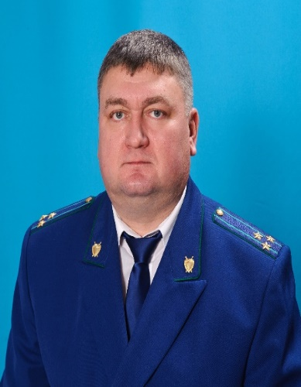
Отвечает на вопрос прокурор Сызранского района Евгений Ирха.
Уголовное законодательство Российской Федерации предусматривает ответственность за организацию незаконной миграции и определяет действия, образующие состав данного преступления, предусмотренного ст.322.1 УК РФ.
Таковыми являются:
- организация незаконного въезда в Российскую Федерацию иностранных граждан и лиц без гражданства;
- организация незаконного пребывания иностранных граждан и лиц без гражданства в Российской Федерации;
- организация незаконного транзитного переезда через территорию Российской Федерации.
При этом, действия виновного лица, могут заключаться в обеспечении жильем, работой, без оформления соответствующих разрешительных документов, создании группы, занимающиеся обеспечением незаконной миграции, разработке способов и маршрутов незаконного въезда в Российскую Федерацию, подыскании лиц, желающих незаконно мигрировать, обеспечении их соответствующими документами, установлении незаконных контактов с лицами, осуществляющими контроль за порядком въезда на территорию страны и пребывания в ней, и в совершении иных действий, направленных на обеспечение незаконного въезда в Российскую Федерацию иностранных граждан или лиц без гражданства, их незаконного пребывания в Российской Федерации или незаконного транзитного проезда через ее территорию.
Преступление является оконченным с момента совершения любого из перечисленных выше действий, и совершается виновным лицом с прямым умыслом. Уголовная ответственность за совершение данного преступления наступает с 16 лет.
Максимальным наказанием согласно санкции ст.322.1 УК РФ является лишение свободы на срок до семи лет.

09.11.2021

